**LAPORAN PRAKTIKUM PEMROGRAMAN BEORIENTASI OBJEK**

“**TUGAS PRAKTIKUM 4** **INHERITENCE DAN POLIMORFISME**”

**Kelas A**



Oleh:

Nama : Mochammad Fadhila Putra

NPM : 4523210063

Kelas : A

Dosen:

Adi Wahyu Pribadi , S.Si., M.Kom

**S1-Teknik Informatika**

**Fakultas Teknik Universitas Pancasila**

**2024/2025**

1. **SINGLE**

* **Mobil**

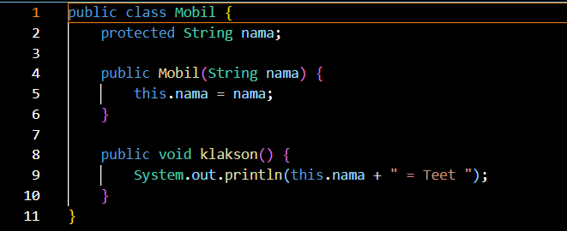

* **Sedan**

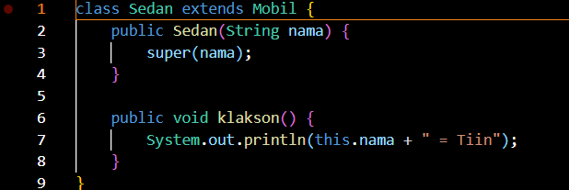

* **App**

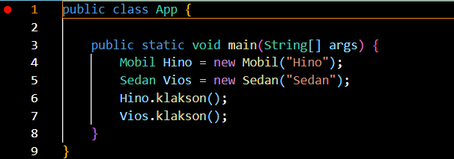

* **Hasil Run**

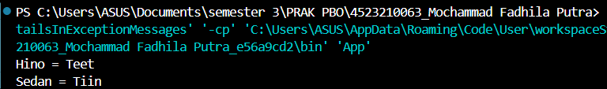

1. **Multilevel**

* **Binatang**

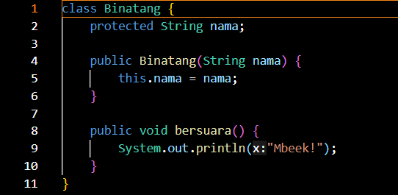

* **Kucing**



* **Cemeng**

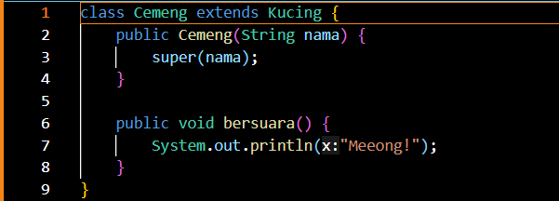

* **App**

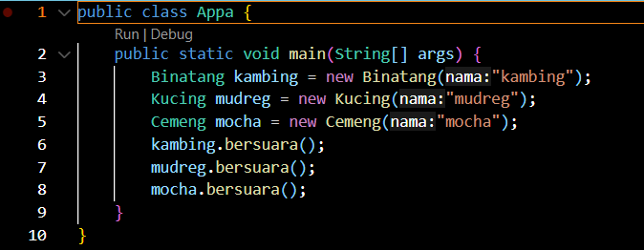

* **Hasil Run**

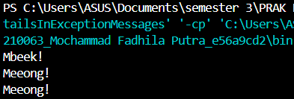

1. **Hierarchical**

* **Karyawan**

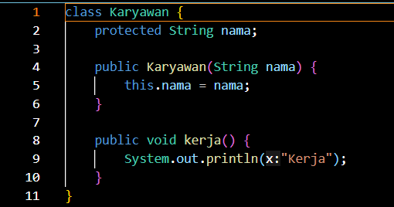

* **Dosen**

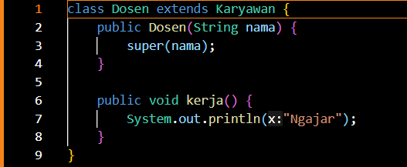

* **Staff**

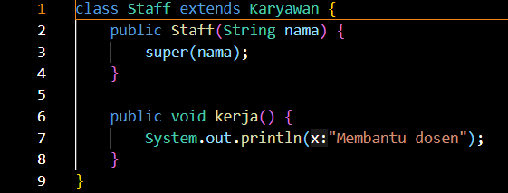

* **App**

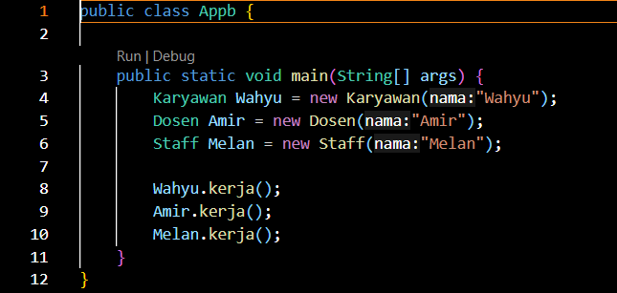

* **Hasil Run**

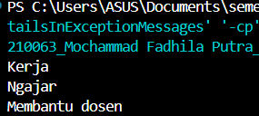

1. **Method OverloadingStatic Polymorphism**

* **MobilSport**

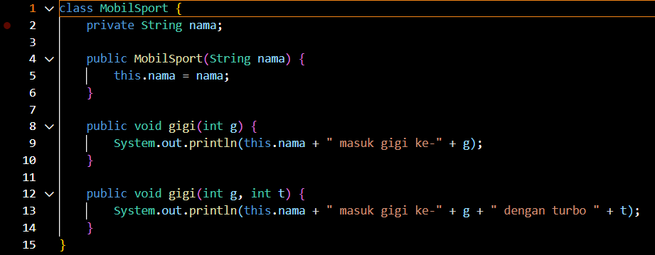

* **App**

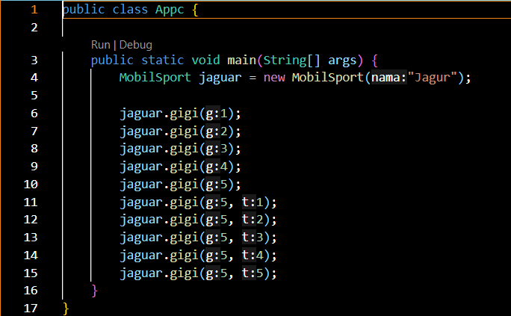

* **Hasil Run**

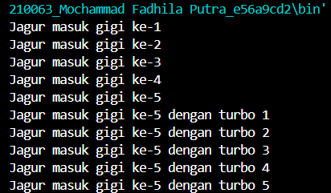

1. **OverridingDynamic Polymorphism**

* **Bangun Datar**

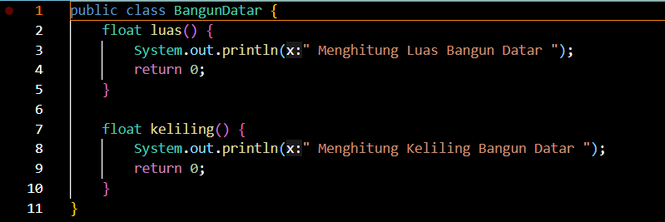

* **Lingkaran**

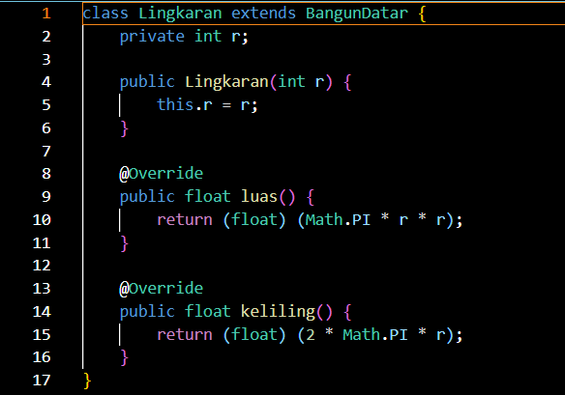

* **Persegi**

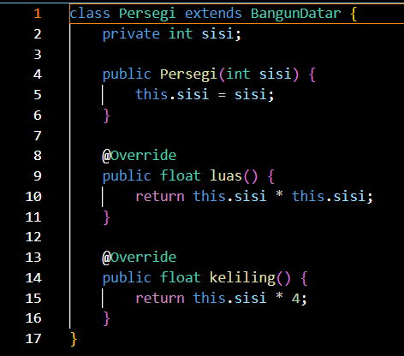

* **Segitiga**

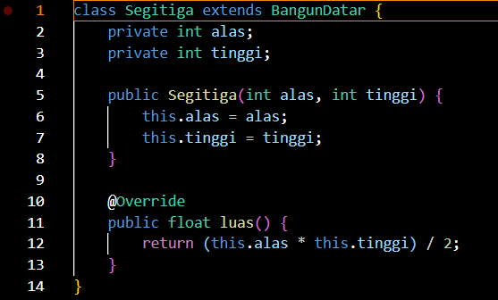

* **App**

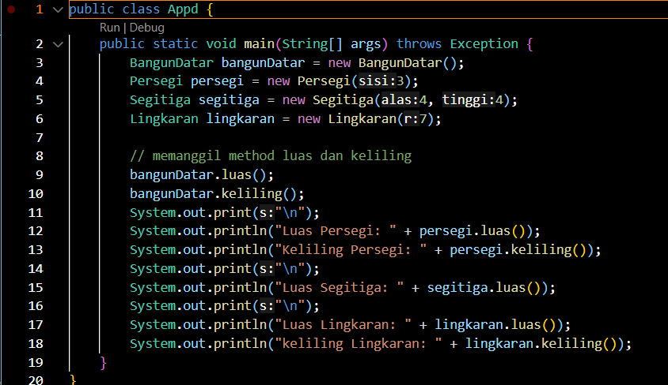

* **Hasil run**

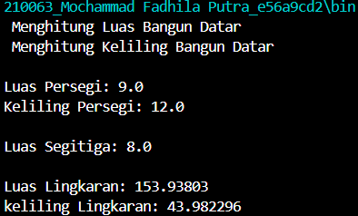

**LINK GITHUB :**